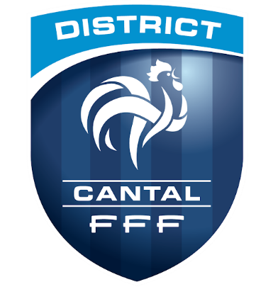

**AUTORISATION PARENTALE**

**SELECTION U14F**

**RASSEMBLEMENT INTERDISTRICT TOLA VOLOGE**

***PARTIE A REMPLIR PAR LES PARENTS :***

Je soussigné(e) Monsieur, Madame …………………………………………………………………………

Demeurant à ……………………………………………………………………………………………………

…………………………………………………………………………………………………………………….

N° de Portable : ……………………………… E Mail : ……………………………………………….

N° Sécurité Sociale : …………………………………………….

Mutuelle (Intitulé + N°) : ………………………………………………………………………………………..

agissant en qualité de : ***PÉRE – MÈRE – TUTEUR LÉGAL*** *(Rayer les mentions inutiles).*

**Autorise** (nom-prénom du joueur/de la joueuse) : ……………………………………………………………

À PARTICIPER au rassemblement interdistrict du dimanche 20 octobre au mardi 22 octobre sur les installations de Tola Vologe à Lyon.

• JE M’ENGAGE à ce que l’enfant respecte le protocole sanitaire mis en place par l’organisateur et l’ensemble des gestes barrières durant la totalité du rassemblement.

• J'AUTORISE le responsable de la sélection à faire hospitaliser mon enfant en cas d'accident si nécessaire.

• JE CERTIFIE que mon enfant ne présente aucune allergie ou problème médical, et qu'il n'est pas soumis à un régime nutritionnel particulier.

**Si OUI, préciser : ………………………….......................................................................................**

• J’AUTORISE également le district du Cantal de football à utiliser pour la promotion de l’opération, les photographies et les enregistrements audiovisuels pris à titre individuel.

Fait à …………………………..…………….., le ………………….……

Signature :